中共浙江省委党的群众路线教育实践活动
领导小组文件

浙群组发〔2014〕14号

转发中央党的群众路线教育实践活动领导小组
《关于认真学习贯彻习近平总书记在河南省
兰考县调研指导党的群众路线教育实践活动时
讲话的通知》的通知

各市、县（市、区）、省直属各单位教育实践活动领导小组，省委各督导组：
现将中央党的群众路线教育实践活动领导小组《关于认真学习贯彻习近平总书记在河南省兰考县调研指导党的群众路线教育实践活动时讲话的通知》（群组发〔2014〕6号）转发给你们，请结合中共浙江省委办公厅《关于认真学习贯彻习近平总书记在兰考县委常委扩大会议上的重要讲话精神的通知》（浙委办传〔2014〕38号）精神，认真抓好贯彻落实。

中共浙江省委党的群众路线
教育实践活动领导小组
2014年4月9日

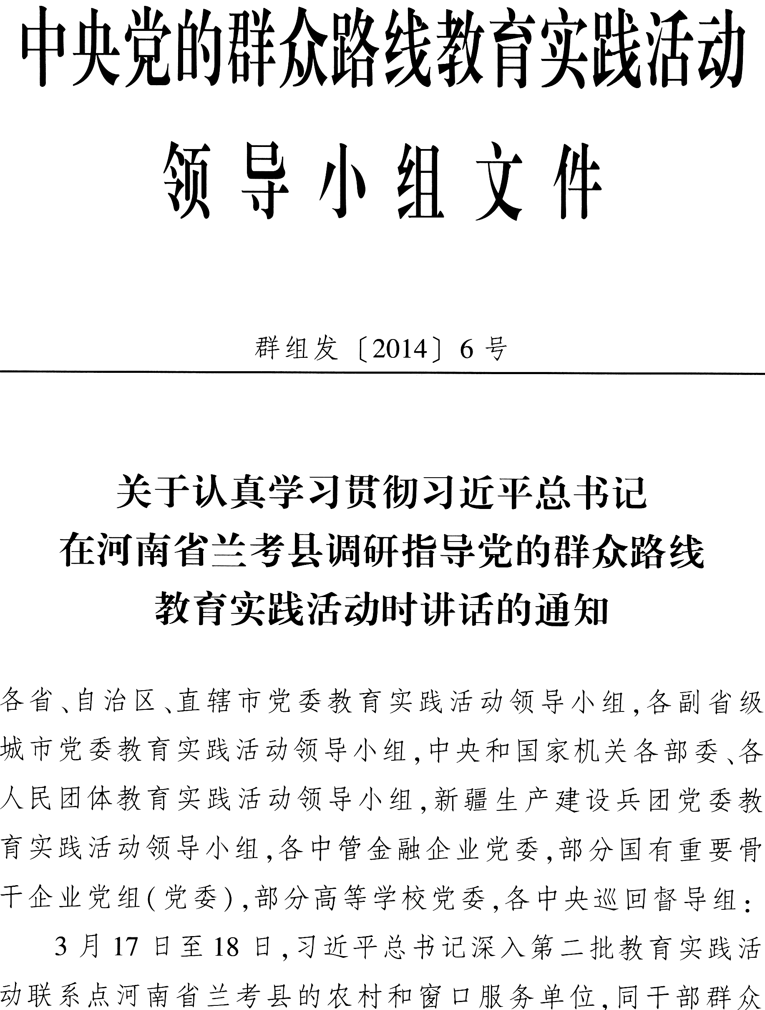
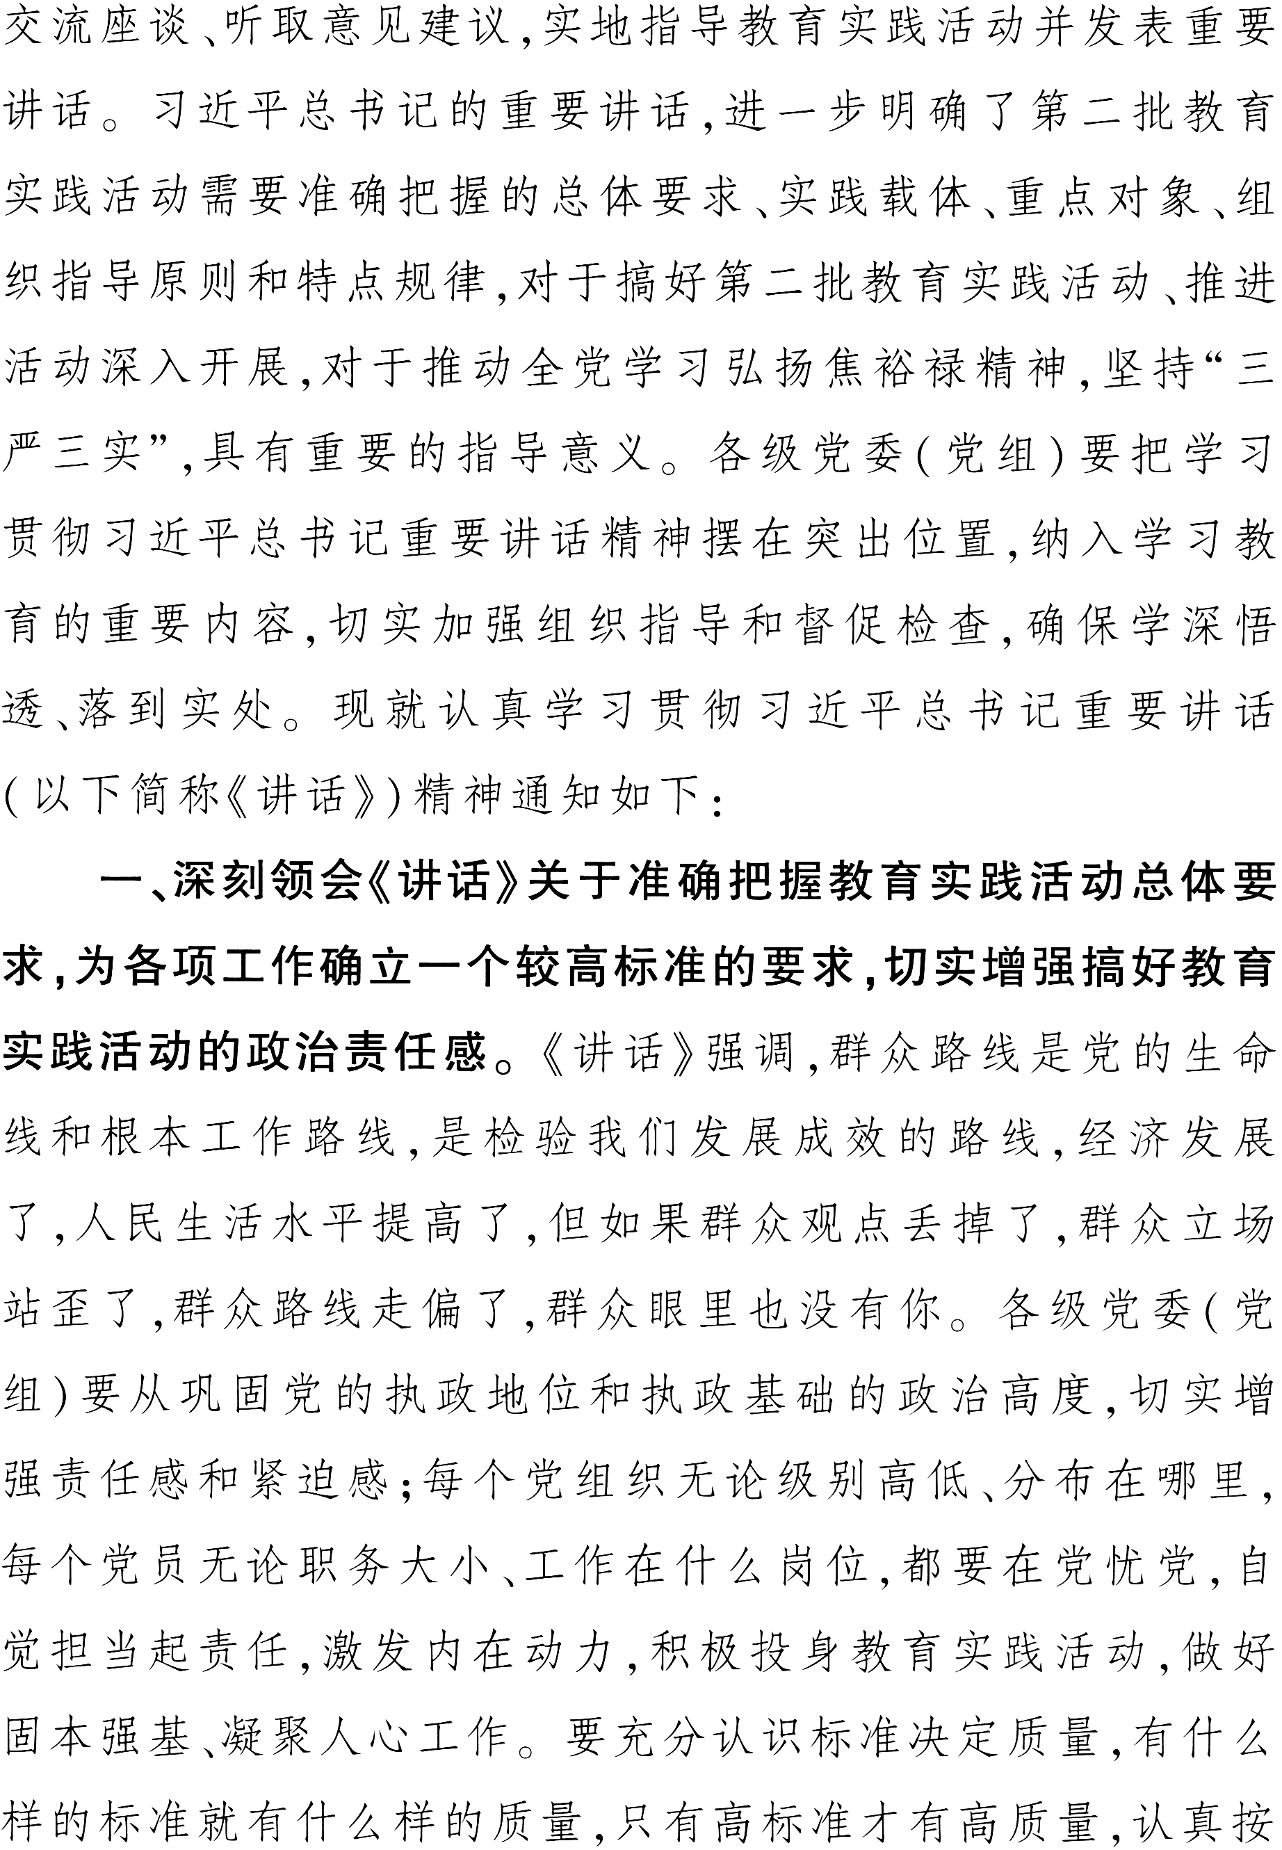
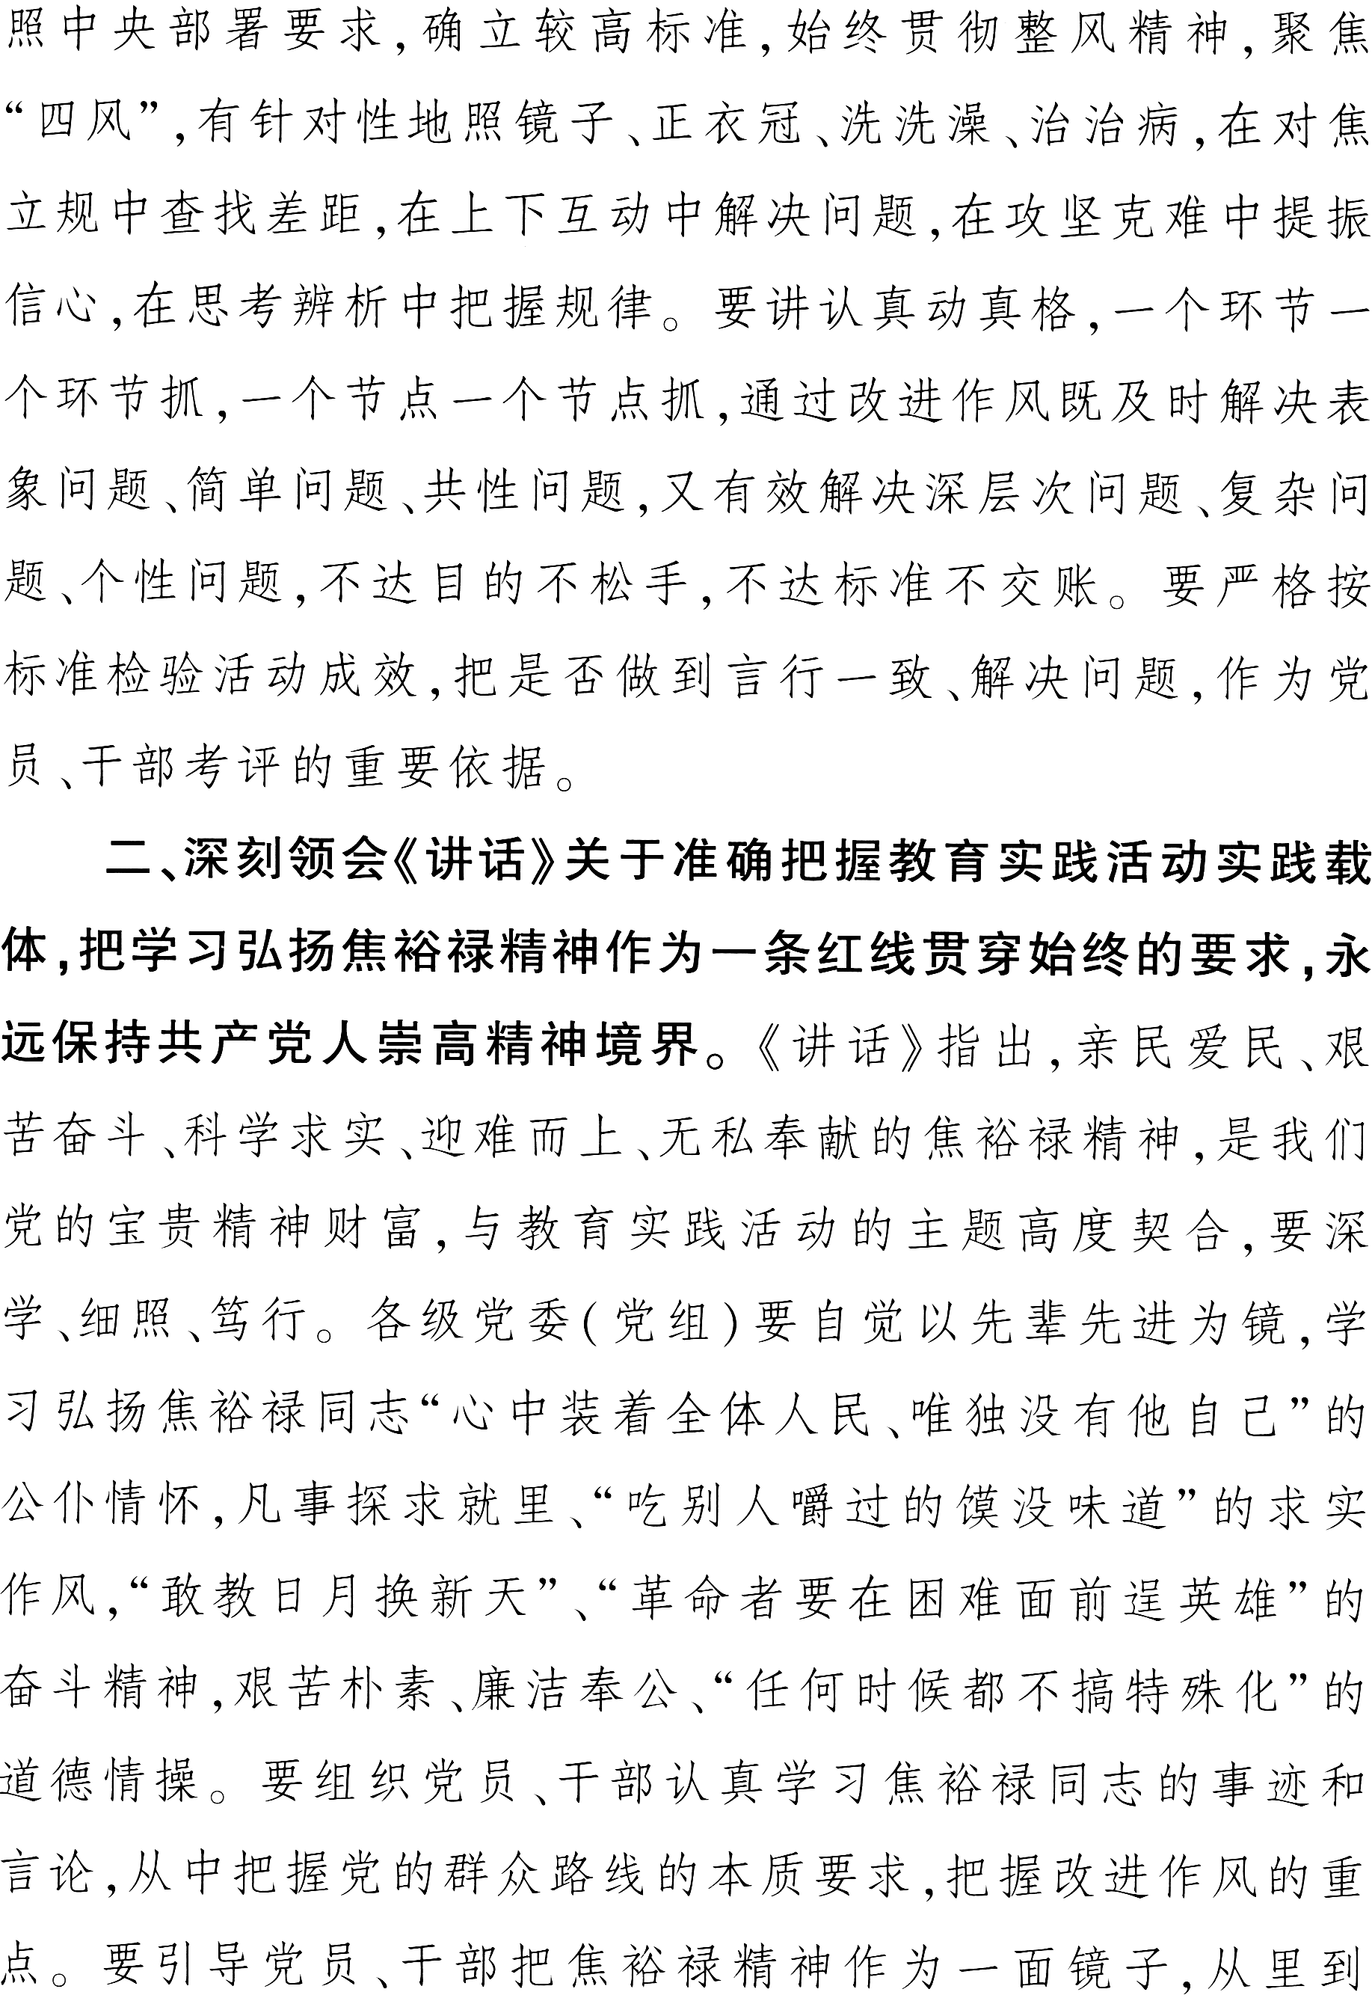
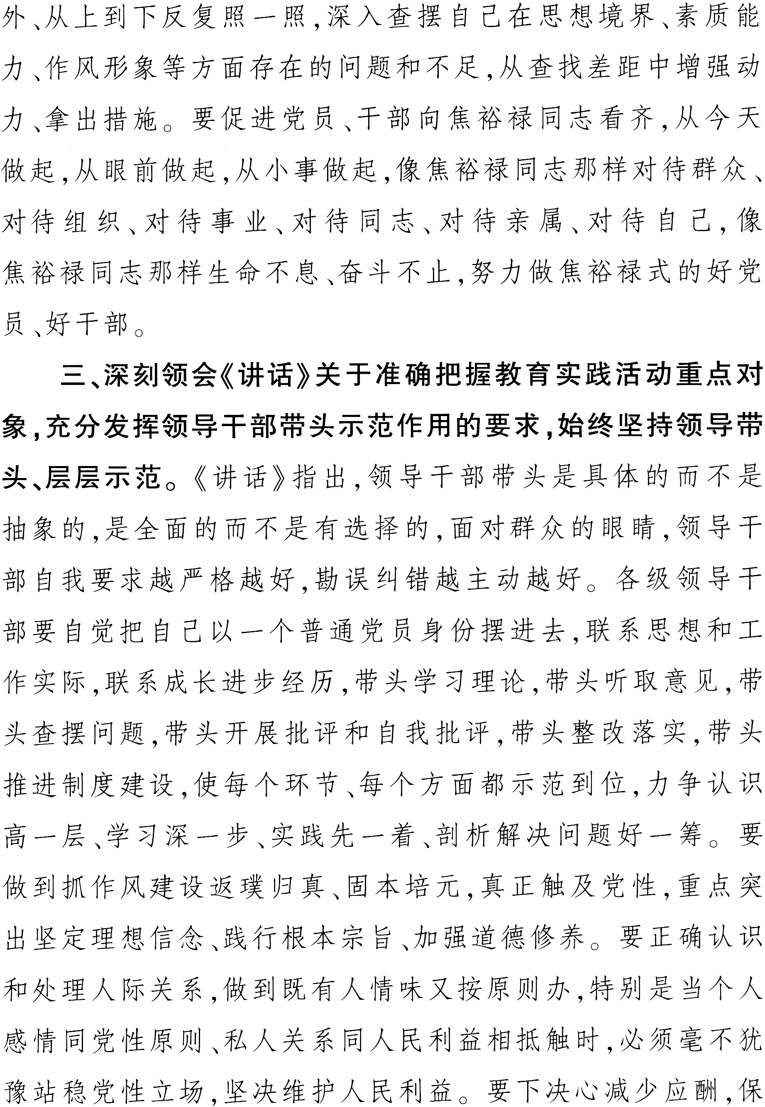
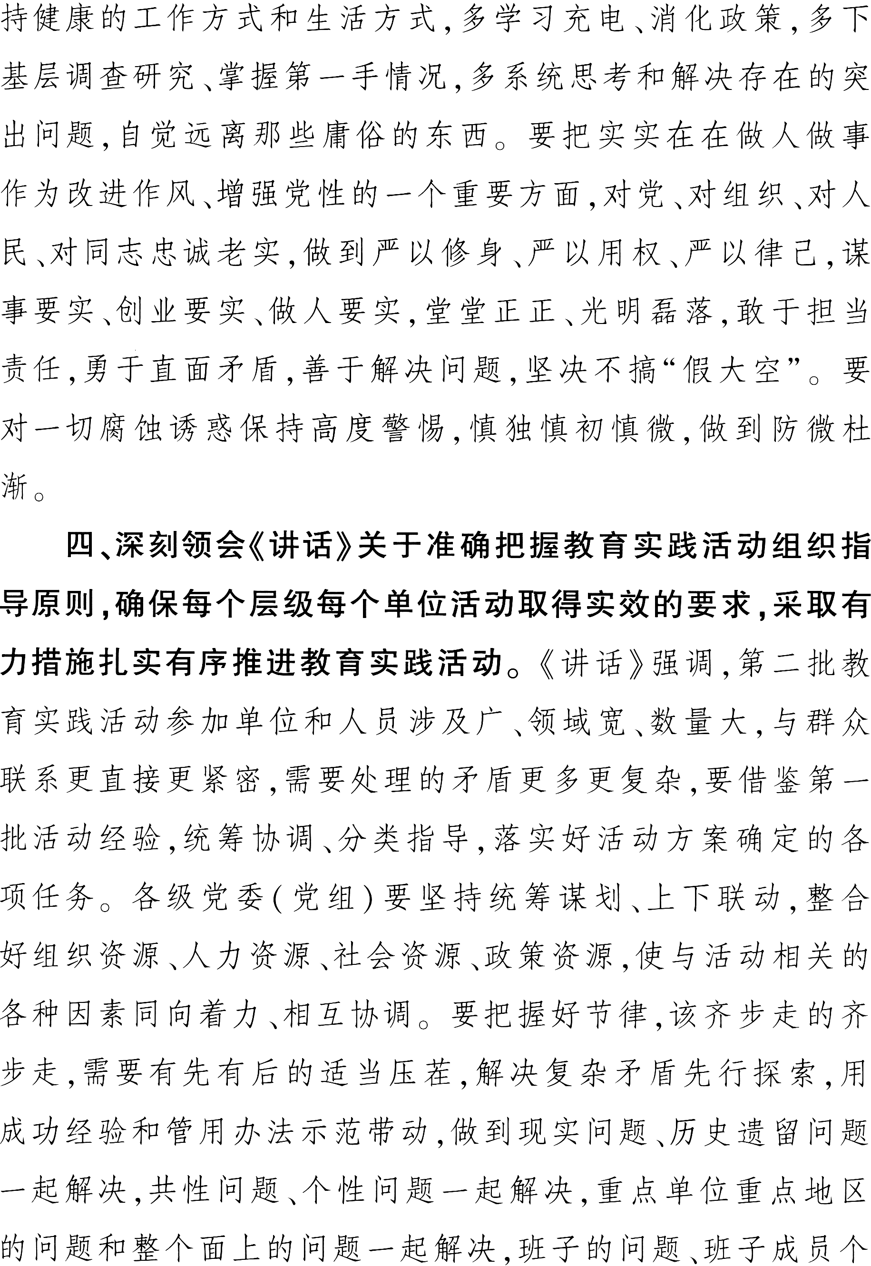
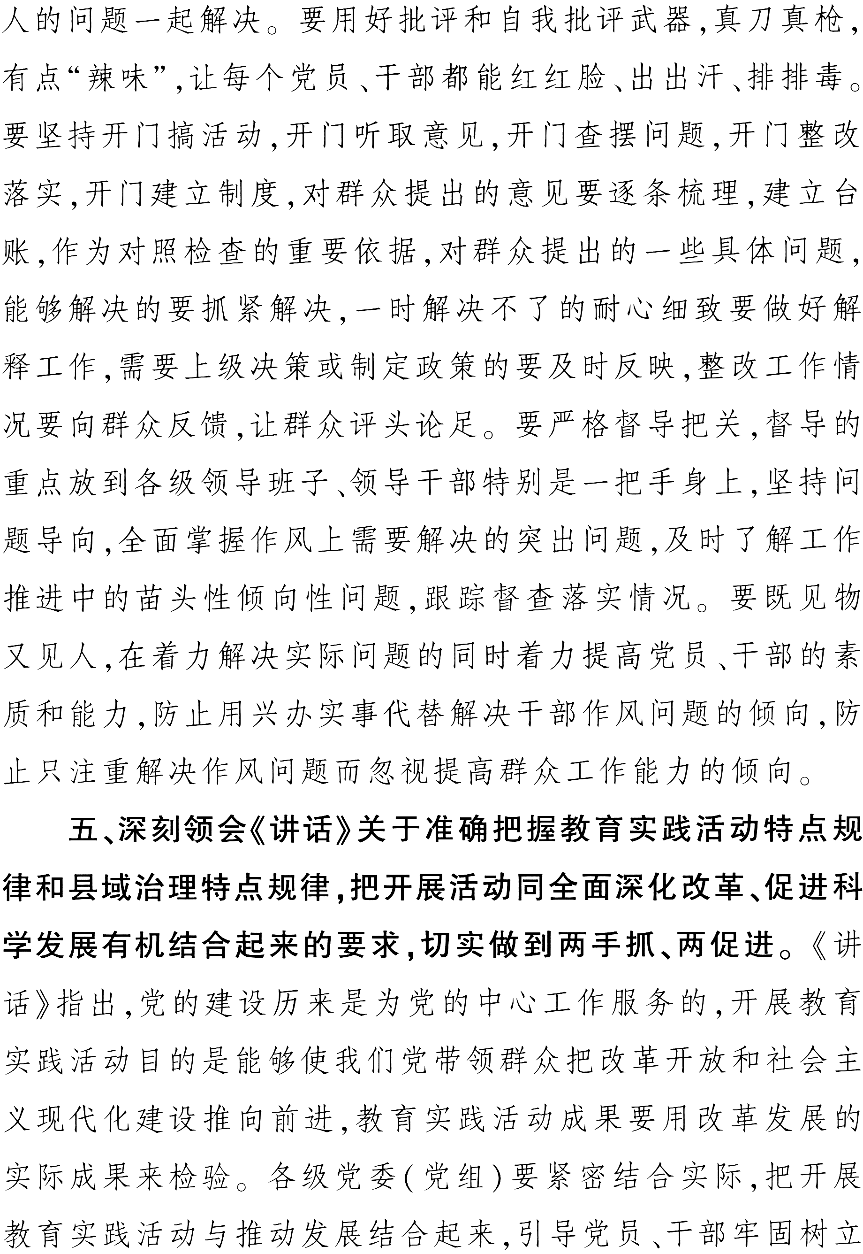
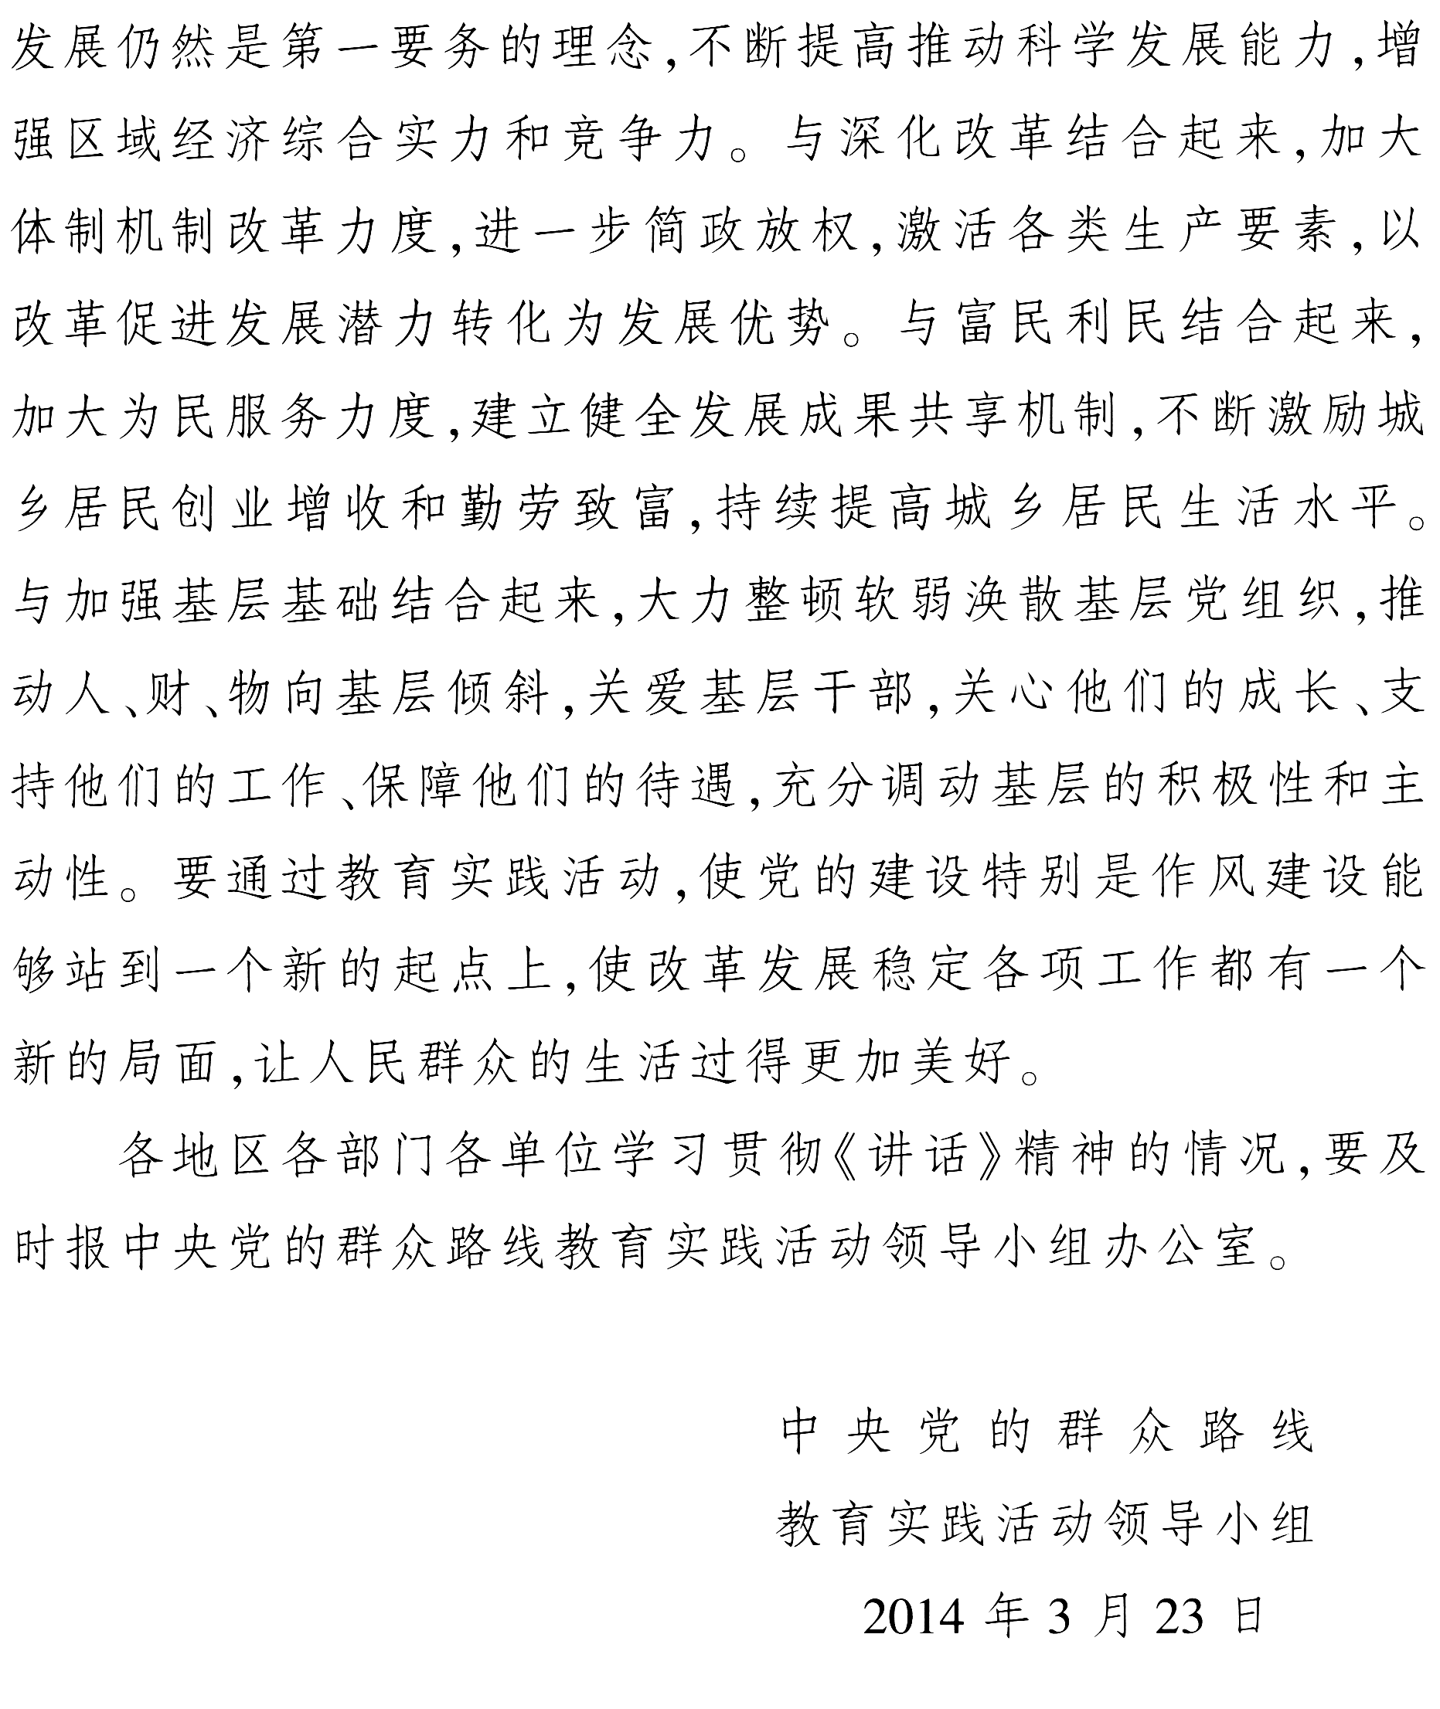

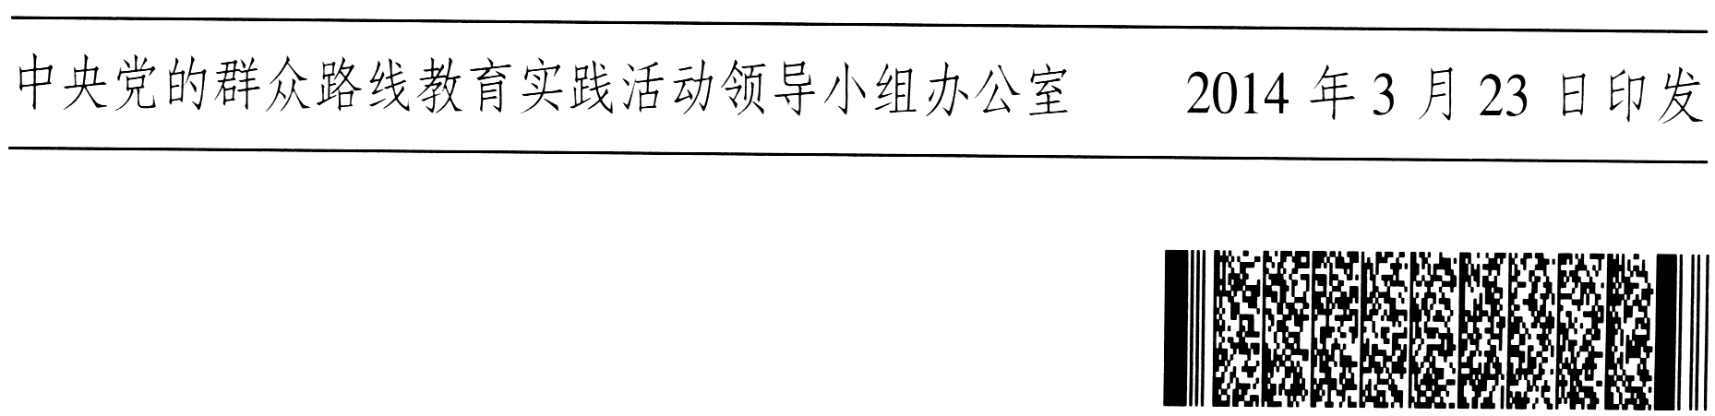

报送：中央党的群众路线教育实践活动领导小组办公室，中纪委、中组部、中宣部，中央督导组，省领导，省委党的群众路线教育实践活动领导小组成员
中共浙江省委党的群众路线教育实践活动领导小组办公室 2014年4月10日印发

